江西省农机购置补贴辅助管理系统登陆指南
（生产企业版）

第一部分：
生产企业首先在系统登陆界面左下角“生产企业登记”进行登记。
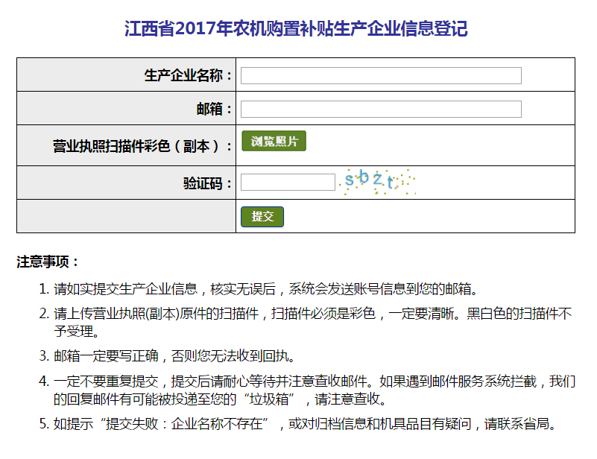已经被江西省纳入补贴范围的产品，其生产企业名称已导入补贴系统，这些企业在提交时不会出现“企业名称不存在”的提示。完成提交的企业通过登记的邮箱取得系统的登陆账号和密码，登陆后首先必须修改密码。
第二部分：企业登录后首页，进入欢迎界面。
欢迎使用江西省农机购置补贴辅助管理系统提供的服务。

请生产企业仔细阅读以下全部内容。如生产企业不同意本服务条款任意内容，请不要操作江西省农机购置补贴辅助管理系统。如生产企业勾选“我已认真阅读并同意生产企业使用服务条款”，即表示生产企业自愿接受本服务条款的所有内容。此后，生产企业不得以未阅读本服务条款内容作任何形式的抗辩。
1.生产企业必须遵纪守法、诚信经营、规范操作，正面、准确宣传农机购置补贴政策，提供给购机者的补贴产品必须是在中华人民共和国境内生产、已获得国家或省级有效推广鉴定证书的产品，在补贴机具明显位置固定有生产企业、产品名称和型号、出厂编号、生产日期、执行标准等信息的永久性铭牌。
2.生产企业完全了解并严格执行农业部、江西省各级农机购置补贴政策和相关规定。
3. 生产企业自主确定并向社会发布补贴产品经销企业，督促经销企业守法诚信经营、严格规范操作、强化售后服务，并对其确定的补贴产品经销企业的经销行为承担相应的责任。生产企业应按照有关规定做好补贴机具的售后服务。
4. 生产企业不得销售补贴额过高的产品，如发现补贴额过高，应第一时间主动向销售区域的县级农业（农机）部门书面报告。
5.生产企业须在江西省农机购置补贴辅助管理系统中准确录入相关信息并对其真实性负责，不得在江西省农机购置补贴辅助管理系统中录入违法和不良信息。
6.生产企业有下列行为之一的，一经发现，将暂停该企业所有产品在江西省农机购置补贴辅助管理系统的操作：
（1）录入信息不准确、不真实且未主动申请更正的；
（2）录入违法和不良信息的；
（3）其他违反农机购置补贴政策的。
7.生产企业产品补贴额过高，未在第一时间进行书面报告的，一经发现将封闭企业账号，移交相关职能部门处理。
下载企业承诺书
农机购置补贴产品生产企业承诺书

1、保证填报的所有材料真实有效，如有弄虚作假行为，承担一切后果和责任。
2、保证补贴产品主要技术参数、配置、材质等与农机推广鉴定报告和检测报告一致，保证补贴产品经过出厂检验且非旧机（旧件）改造的合格产品。
3、保证补贴产品唯一性和标志标识规范符合江西省农机局《关于规范农机补贴产品标志标识的通知》（赣农机综﹝2015﹞4号）要求。
4、严格遵守《农业机械产品修理、更换、退货责任规定》和企业售后服务承诺, 对购机者进行机具使用操作和维修技能培训，作业季节在用户报修后 24 小时内抢修机具。保证所售机具作业季节零配件供应及时，价格合理。承诺不借购机补贴政策随意涨价；同厂牌型号、同配置补贴产品价格不高于未享受补贴产品价格。
5、严格遵守农财两部和我省农财两厅农机购置补贴有关规定，加强对经销企业的管理，对违法违规补贴经销行为承担相应责任，给国家补贴资金和农民利益造成损失的，由本企业负责追回和承担相应损失。

法定代表人(签字)：

企业盖章
年 月 日

第三部分：完善有关信息
包含生产企业信息、产品信息和经销商信息
- 完善企业信息：
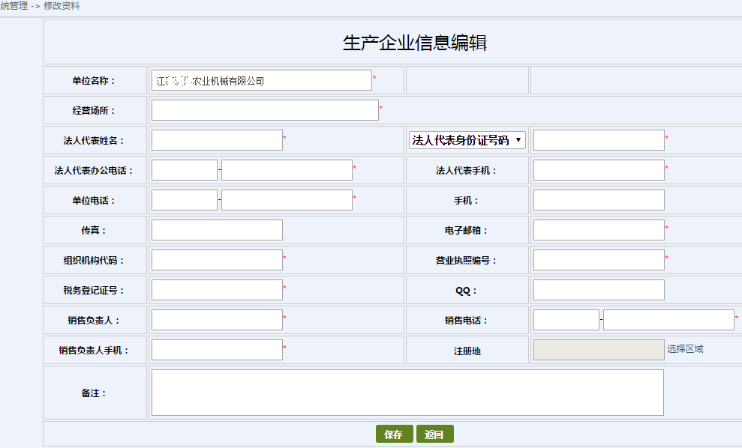
2、完善产品信息：生产企业必须在“产品管理”中完善本企业有关产品的信息，必须符合我省关于标志标识的规范。可以采用“产品批量导入模板”导入，也可个别录入。“出厂编号”、“发动机号”应与整机铭牌、发动机铭牌上的编号对应一致。
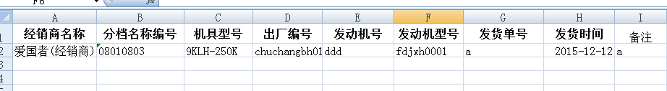

整机铭牌和发动机铭牌图片只能按照实际逐台上传，不能采用批量导入功能。如下图：
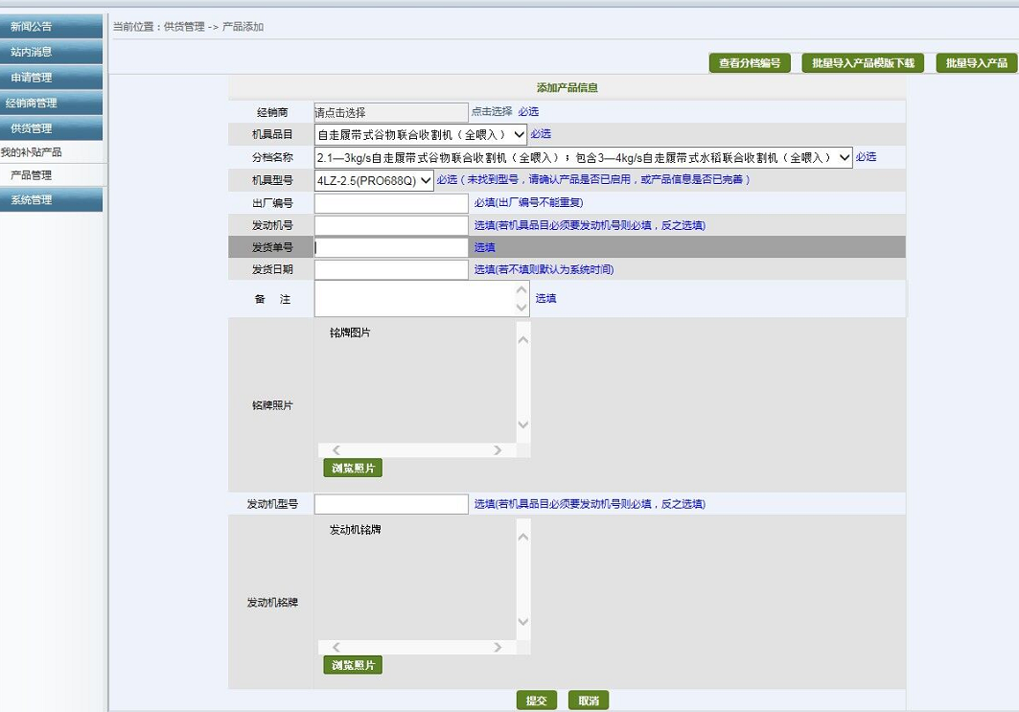
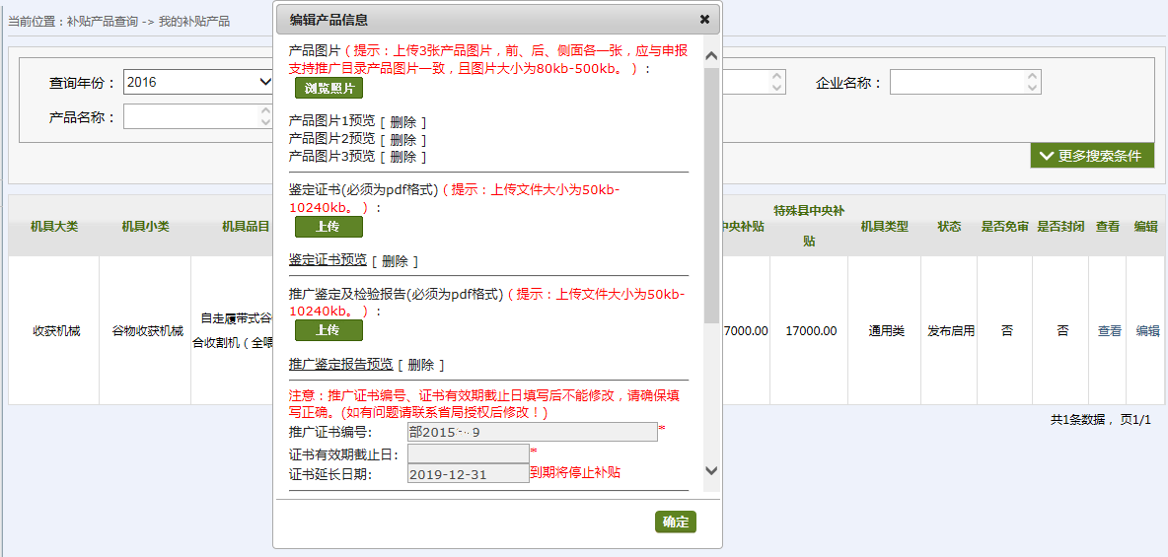
3、完善经销商信息：经销企业的信息由生产企业收集并导入系统，可采用“经销信息导入模板”批量导入，也可个别添加。如下图：
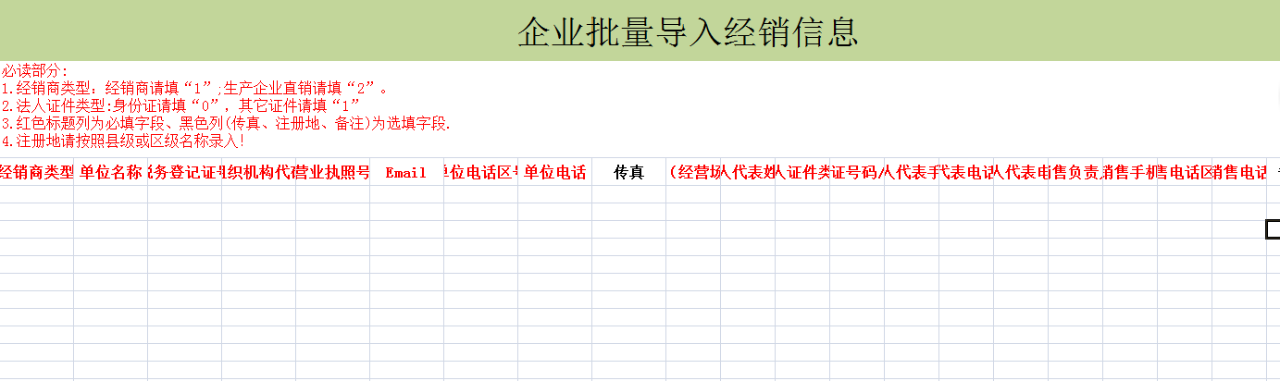
个别添加经销企业，如下图：
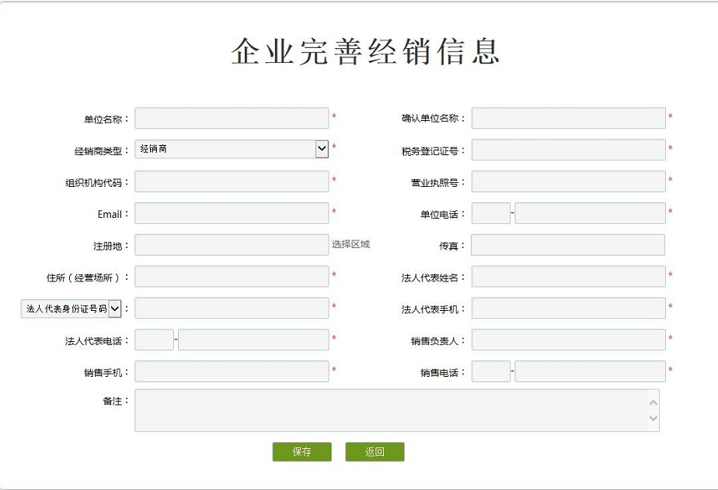第四部分：生产企业给经销商发货
由生产企业给每个经销企业分配产品，将实际的每一台产品的出厂编号在系统中分配给经销企业，勾选产品之后在系统中点击“确认发货”。如下图：
提醒注意：企业应该先在补贴辅助管理系统中先发货，然后再将真实产品发给经销企业。只有在系统中点击“确认发货”的产品才能在我省补贴辅助系统办理手续。
